Зайти (под своим логином (ученика)) на ШП (ссылка https://uslugi.mosreg.ru)
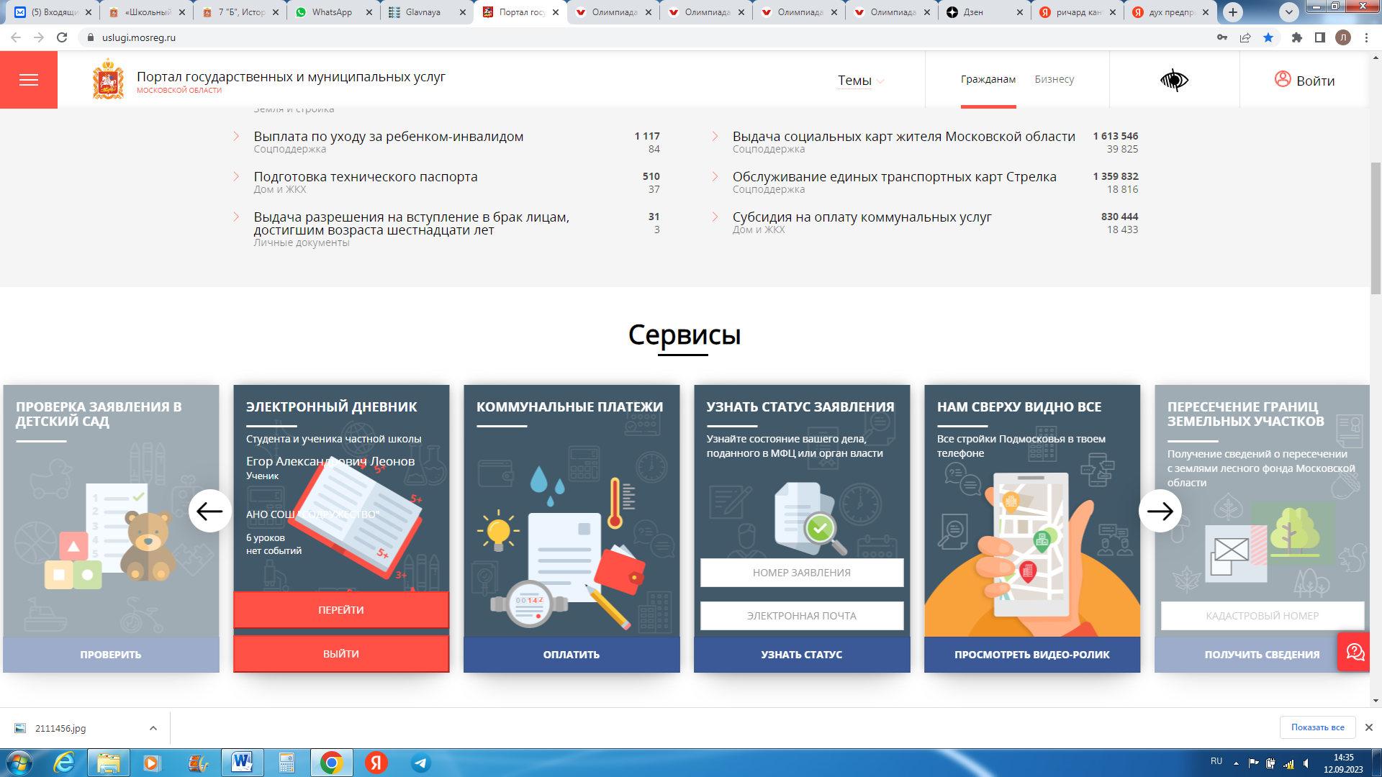

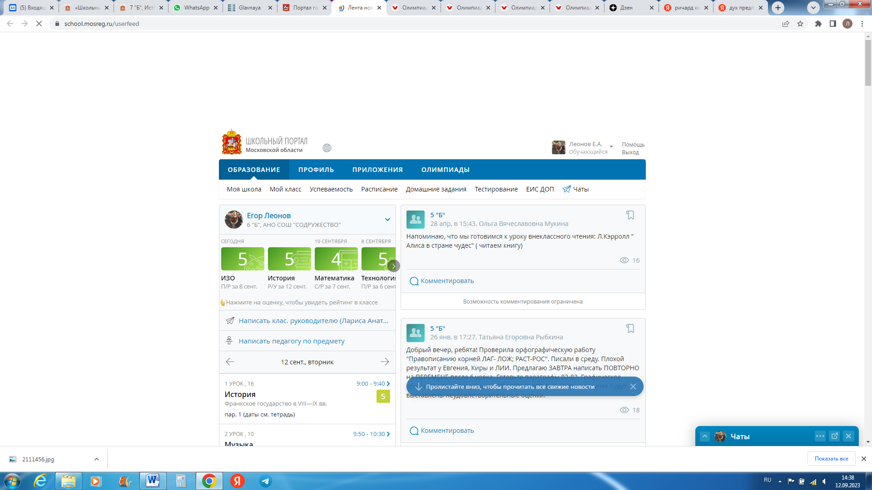
https://mo.olymponline.ru/user/auth/mosreg_school

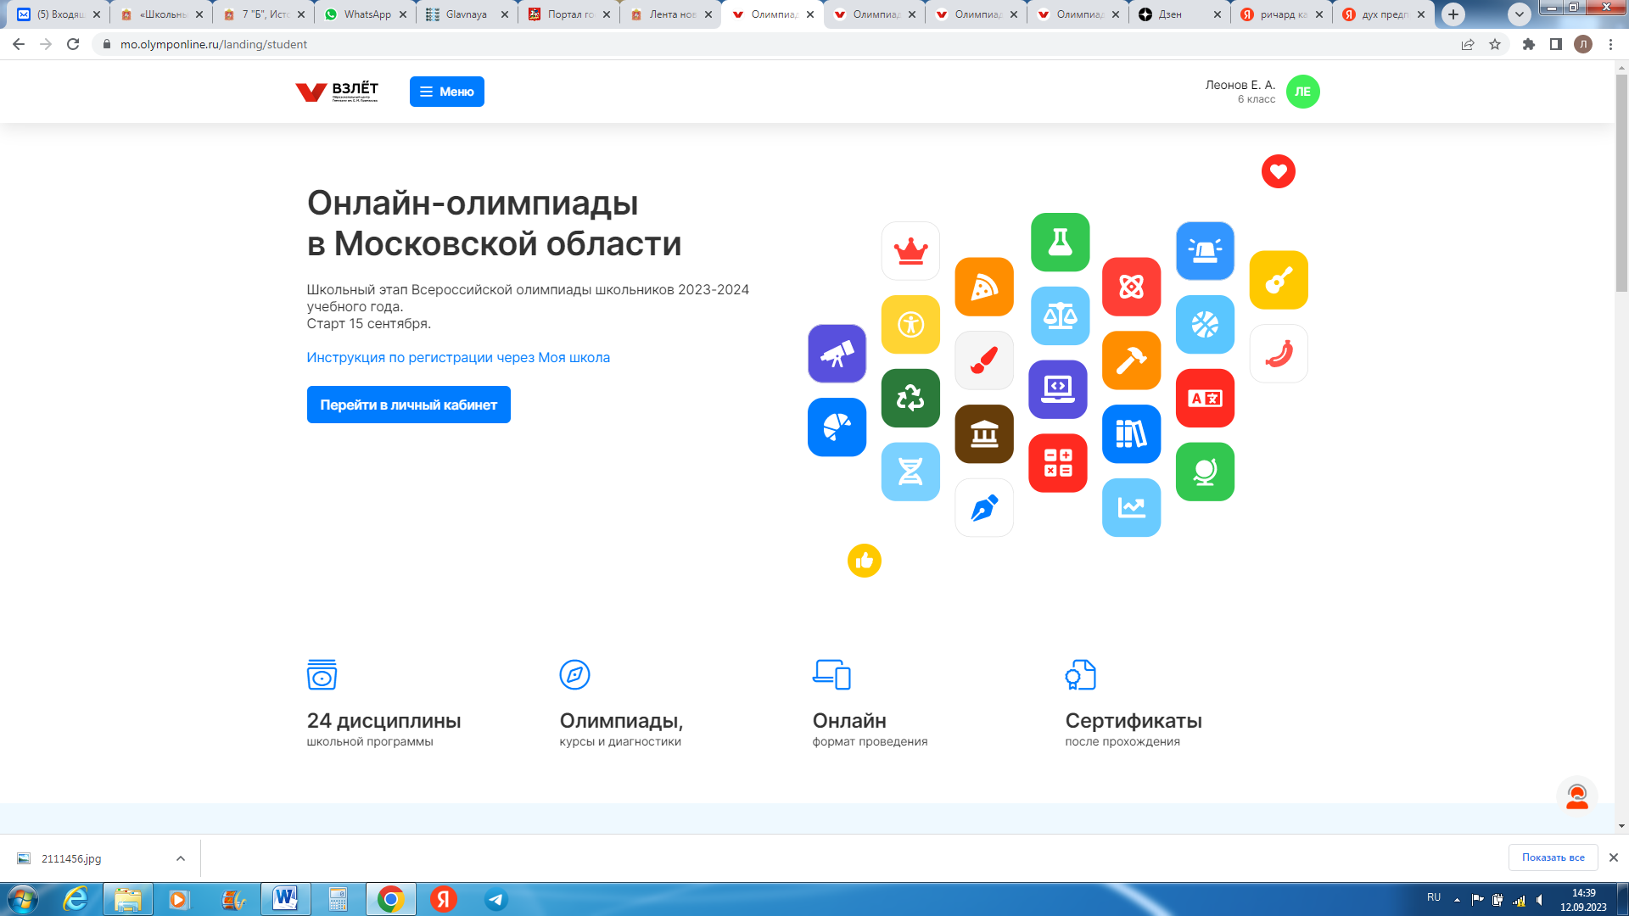

После перехода в личный кабинет – выбрать в МЕНЮ олимпиады
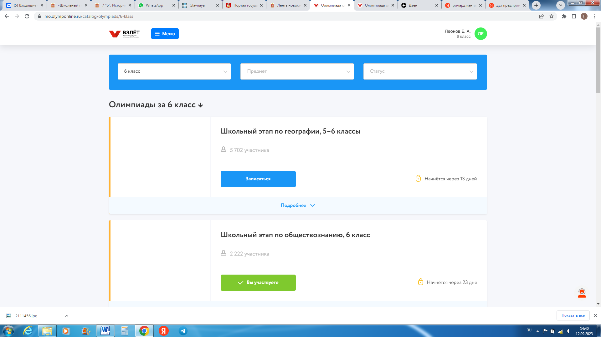
И начинаем регистрироваться!

Для удобства сделали общую новость для всех учеников со ссылкой для ухода на олимпиаду.
